บทที่ 4
การออกแบบและพัฒนา
4.1 ขอบเขตของโครงงาน
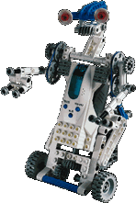

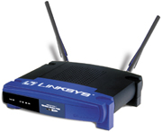
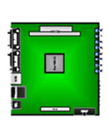


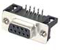
Network

Engine
Protocol stack
µC/OS-II

รูปที่ 4-1 ขอบเขตของโครงงาน

นอกจากการใช้ lwIP (Light weight TCP/IP protocol stack) ในการพัฒนาแล้วการทำงานยังอยู่ภายใต้ความสามารถของชุดพัฒนาคอม 86 ซึ่งสำหรับการทำงานของระบบนั้นมีส่วนที่สามารถติดต่อได้หลายส่วน และได้แบ่งออกเป็น
1. ส่วนคอนโซลพอร์ตอนุกรม ซึ่งผู้ใช้สามารถติดต่อกับอุปกรณ์จากเครื่องคอมพิวเตอร์ผ่าน
โปรแกรมไฮเปอร์เทอร์มินัลได้
2. ส่วนอีเทอร์เน็ทพอร์ต โดยผู้ใช้สามารถติดต่อกับอุปกรณ์ผ่านทางระบบเครือข่ายได้
3. ส่วนพอร์ตอื่นๆ ของชุดพัฒนาคอม 86 ผู้ใช้สามารถที่จะเพิ่มเติมส่วนต่างๆ ของระบบเข้าไปได้
เอง

4.2 โครงสร้างและองค์ประกอบของระบบ
โครงสร้างและองค์ประกอบของระบบโดยรวมที่ใช้งานรวมทั้งลักษณะการเชื่อมต่อแสดงดังรูปที่ 4-2 และรูปที่ 4-3

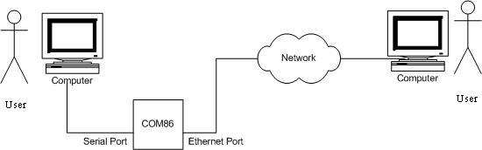

รูปที่ 4-2 ภาพรวมของระบบและการเชื่อมต่อ

Embedded IPv6 Device

รูปที่ 4-3 แสดงการออกแบบลักษณะการใช้งานอุปกรณ์

ลักษณะการใช้งานอุปกรณ์นี้นั้นสามารถใช้งานได้ทั้งจากระยะไกลและในระยะใกล้ คือการเชื่อมต่อเพื่อใช้งานในระยะไกลนั้นสามารถเชื่อมต่อได้ผ่านระบบเครือข่ายเข้ามาทางอีเทอร์เน็ทพอร์ต ด้วยสายเคเบิลอาร์เจ 45 (RJ-45 cable) ส่วนการเชื่อมต่อเพื่อใช้งานในระยะใกล้นั้นสามารถกระทำได้โดยผ่านทางคอนโซลพอร์ตอนุกรมโดยการใช้โปรแกรมไฮเปอร์เทอร์มินัลด้วยสายซีเรียลอาร์เอส-232 โดยผู้ใช้สามารถเข้าไปกำหนดค่าคุณสมบัติต่างๆอุปกรณ์ได้จากทั้ง 2 ทางคือทางเวบเพจหรือทางไฮเปอร์เทอมินัลก็ได้ และนักพัฒนาสามารถใช้อุปกรณ์นี้เป็นอุปกรณ์ต้นแบบในการพัฒนาเพื่อทำงานอื่นต่อไปได้

4.2.1 โครงสร้างของสถาปัตยกรรมของระบบไอพีรุ่น 6 ฝังตัวในอุปกรณ์คอม 86

COM86
Ethernet Packet Driver
IP
ICMP
IPv6
ICMPv6
TCP
UDP
HTTP
Controller

UART

รูปที่ 4-4 แสดงโครงสร้างสถาปัตยกรรมของระบบไอพีรุ่น 6 ฝังตัวในอุปกรณ์คอม 86

จากรูปที่ 4-4 โครงสร้างสถาปัตยกรรมของระบบสามารถเทียบกับแบบอ้างอิงโอเอสไอได้ดังนี้
ชั้นฟิสิคัล ชุดพัฒนาคอม 86 รวมทั้งสายเชื่อมต่อแบบต่างๆ
ชั้นเดทาลิงค์ อีเทอร์เน็ทแพ็กเก็ตไดร์เวอร์และยูอาร์ต
ชั้นเน็ตเวิร์ค ไอพี, ไอซีเอ็มพี, ไอพีรุ่น 6, ไอซีเอ็มพีรุ่น 6
ชั้นทรานสพอร์ต ทีซีพี, ยูดีพี
ชั้นแอพพลิเคชัน เอชทีทีพีและส่วนที่ทำการควบคุมการทำงานของระบบ

จากรูปที่ 4-5 เป็นการแสดงโครงสร้างการทำงานของระบบระหว่างเลเยอร์เมื่อมีแพ็กเก็ตเข้ามาทางอีเทอร์เน็ทพอร์ต และการส่งข้อมูลข้ามเลเยอร์กัน
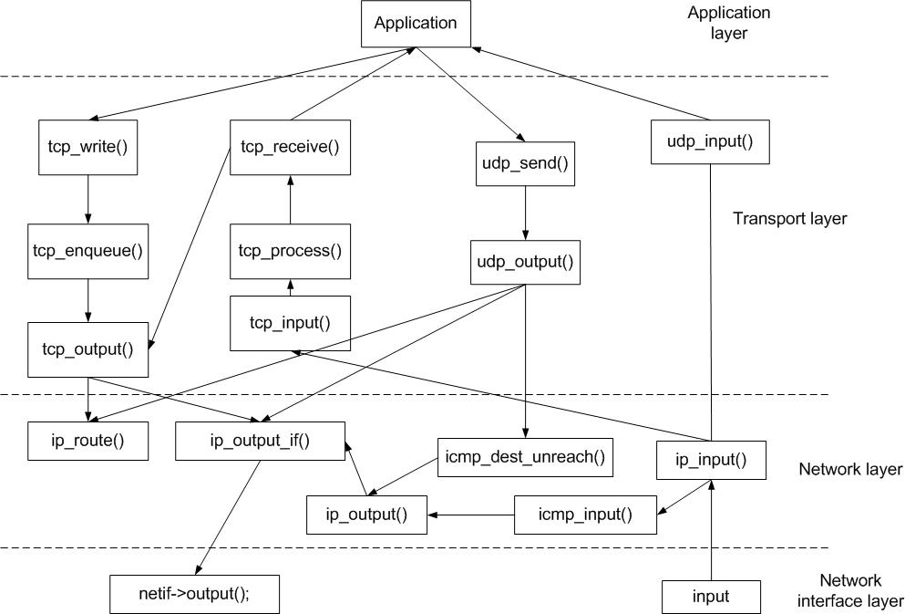

รูปที่ 4-5 แสดงโครงสร้างการทำงานระหว่างเลเยอร์

ซึ่งสามารถแยกรายละเอียดได้ดังนี้
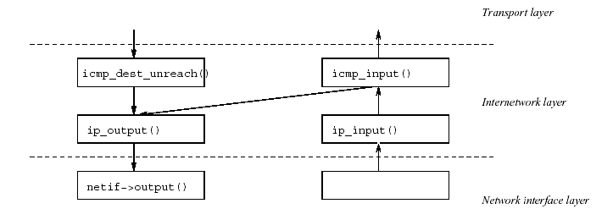
input
รูปที่ 4-6 แสดงโครงสร้างการทำงานระหว่างเลเยอร์ของไอซีเอ็มพี

เมื่อมีไอซีเอ็มพีแพ็กเก็ตเข้ามาที่ ip_input() ก็จะถูกส่งเข้าไปที่ icmp_input() ซึ่งเป็นส่วนที่ใช้ติดต่อกันระหว่างไอซีเอ็มพีและไอพี เมื่อมีการกระทำการกับไอซีเอ็มพีแพ็กเก็ตแล้วก็จะรู้ว่าต้องทำอะไรต่อไปหรือส่งให้ใคร เช่น โปรโตคอลยูดีพีจะมีการใช้ icmp_dest_unreach() ในการส่งเดสทิเนชันอันรีชเอเบิลแมสเซสแล้วก็จะส่งออกทาง ip_output() ต่อไป เป็นต้น

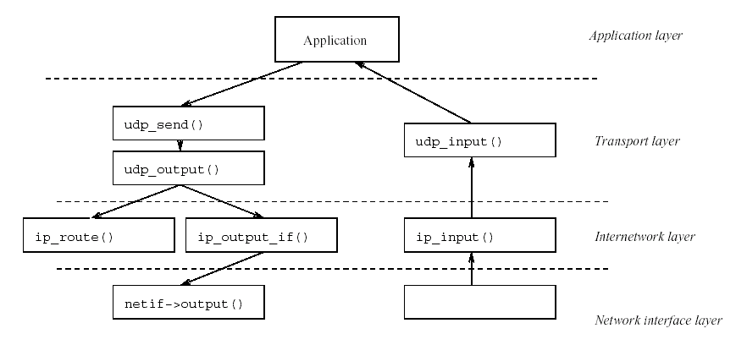
input
รูปที่ 4-7 แสดงโครงสร้างการทำงานระหว่างเลเยอร์ของยูดีพี

ในการส่งข้อมูลโปรแกรมประยุกต์ก็จะเรียกใช้ udp_send() ซึ่งจะไปเรียก udp_output() อีกทีเพื่อคำนวณเช็คซัมและเติมเฮดเดอร์เข้าไป อาจจะมีเรียก ip_route() ขึ้นมาเพื่อเลือกเน็ทเวิร์คอินเทอร์เฟสที่เหมาะสมแล้วจึงเรียก ip_output_if() เพื่อที่จะทำการส่งต่อไป

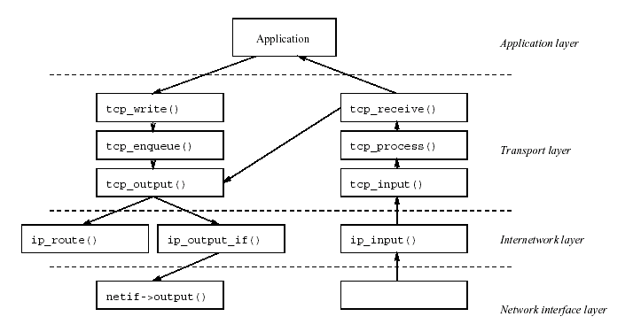 รูปที่ 4-8 แสดงโครงสร้างการทำงานระหว่างเลเยอร์ของทีซีพี
input

เมื่อโปรแกรมประยุกต์มีความต้องการที่จะส่งข้อมูลแบบทีซีพีก็จะมีการเรียกใช้งาน tcp_write() ซึ่งจะไปเรียก tcp_enqueue() ขึ้นมาทำงาน โดยจะแบ่งข้อมูลออกเป็นทีซีพีเซกเมนต์ที่มีขนาดที่เหมาะสมแล้วเอาไปเข้าคิวสำหรับการติดต่อสื่อสาร tcp_output() ก็จะตรวจสอบความเป็นไปได้ที่จะส่งข้อมูล เช่น ขนาดวินด์โดว์ของฝั่งผู้รับ แล้วถึงจะส่งข้อมูลโดยเรียกใช้ ip_route() และ ip_output_if() ขึ้นมาทำงานต่อไป
เมื่อมีข้อมูลเข้ามา ip_input() ก็จะตรวจสอบเฮดเดอร์ของไอพีก่อนแล้วถึงจะส่งผ่านไปที่ tcp_input() ซึ่งจะตรวจสอบเกี่ยวกับเซ็คซัมและออพชัน รวมทั้งตรวจสอบก่อนว่าเป็นของคอนเนคชันไหนก่อนที่จะส่งผ่านไปยัง tcp_process() ซึ่งทำงานตามทีซีพีสเตทแมชชีนและสเตททรานสิชันที่จำเป็นใดๆ แล้ว tcp_receive() ก็จะถูกเรียกเพื่อที่จะส่งต่อข้อมูลไปให้กับโปรแกรมประยุกต์ที่ถูกต้อง จากนั้นก็จะต้องมีการส่ง ACK กลับซึ่งจะมีการเรียกใช้งาน tcp_output() ขึ้นมาทำงานนี้

4.2.2 องค์ประกอบของระบบ
1. ระบบปฏิบัติการ
เนื่องจากการทำงานของระบบต้องสามารถทำงานแบบมัลติทาสก์ได้ เพื่อที่จะสามารถทำงานหลายๆ อย่างพร้อมกันได้และสามารถตอบสนองต่อการทำงานได้อย่างรวดเร็ว ระบบจึงจำเป็นที่จะต้องใช้ระบบปฏิบัติการที่สนับสนุนการทำงานแบบมัลติทาสก์ด้วย ซึ่งผู้พัฒนาได้เลือกใช้ uC/OS-II ซึ่งได้กล่าวถึงแล้วในบทที่ 3
2. โปรโตคอลแสต็ก
ในการสื่อสารในระบบเครือข่ายนั้นจำเป็นต้องอาศัยการทำงานของโปรโตคอลแสต็ก ซึ่ง
โปรโตคอลแสต็กนั้นต้องเป็นโปรโตคอลแสต็กที่เหมาะสมกับการทำงานบนระบบฝังตัวด้วย เพราะระบบฝังตัวนั้นมีหน่วยความจำน้อย ซึ่งผู้พัฒนาได้เลือกใช้ไลท์เวทโปรโตคอลแสต็ก ซึ่งได้กล่าวถึงแล้วในบทที่ 3
3. ดีไวซ์ไดรเวอร์
การทำงานร่วมกับอุปกรณ์ต่างๆนั้นต้องมีการทำงานของไดรเวอร์เข้ามาเกี่ยวข้องด้วย ซึ่งชุดพัฒนาคอม 86 นั้นใช้ RTL8019AS ในการทำงานเกี่ยวการรับส่งข้อมูลผ่านทางอีเทอร์เน็ตพอร์ต ดังนั้นการที่จะให้อุปกรณ์ทำงานกับโปรโตคอลแสต็กได้อย่างถูกต้องต้องมีการแก้ไขไดรเวอร์หรือเขียนไดรเวอร์ขึ้นมาใหม่ เพื่อให้ทำงานร่วมกันได้ โดยสามารถแสดงลักษณะการทำงานของไดรเวอร์ได้ดังนี้
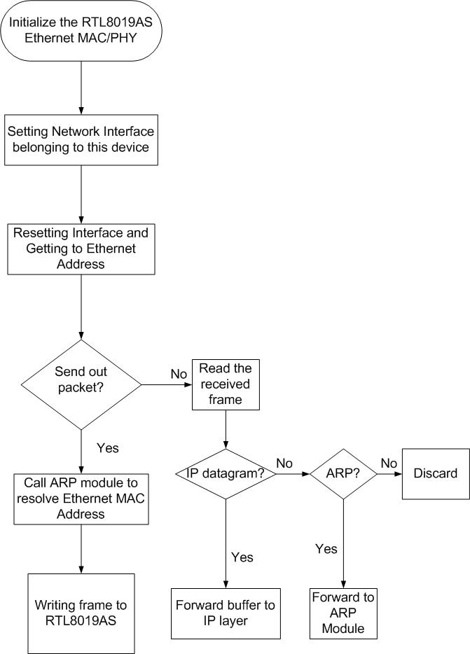

รูปที่ 4-9 แสดงการทำงานของดีไวซ์ไดรเวอร์

4. เอ็นจิน
การทำงานของเอ็นจินที่ควบคุมระบบมีส่วนประกอบหลักๆคือ ควบคุมการทำงานและการสื่อสารผ่านทางคอนโซลพอร์ตอนุกรม อีเทอร์เน็ทพอร์ต การทำงานกับระบบปฏิบัติการและโปรโตคอลแสต็ก ให้ทั้งระบบสามารถทำร่วมกันได้อย่างถูกต้องเหมาะสม
5. ส่วนที่ติดต่อกับผู้ใช้ (User Interface)
ส่วนที่ติดต่อกับผู้ใช้นั้นแบ่งออกเป็น 2 ส่วนด้วยกัน เนื่องจากผู้ใช้สามารถติดต่อกับระบบได้ผ่านทั้งทางคอนโซลพอร์ตอนุกรมและอีเทอร์เน็ทพอร์ต จึงมีการสร้างส่วนที่ติดต่อกับผู้ใช้ 2 แบบ ดังนี้
(1) ส่วนที่ติดต่อกับผู้ใช้ทางคอนโซลพอร์ตอนุกรม
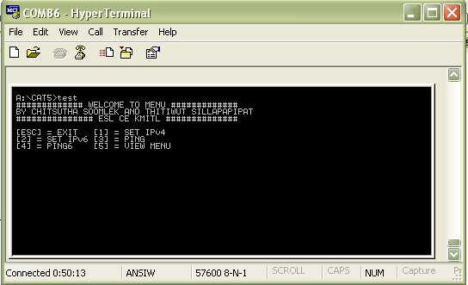

รูปที่ 4-10 ส่วนที่ติดต่อกับผู้ใช้ผ่านทางคอนโซลพอร์ตอนุกรม

โดยผู้ใช้ที่ทำการติดต่อกับอุปกรณ์ผ่านทางคอนโซลพอร์ตอนุกรมนั้นจะต้องติดต่อผ่านเครื่องคอมพิวเตอร์ส่วนบุคคลที่เชื่อมต่อกับอุปกรณ์นี้อยู่ผ่านโปรแกรมเทอร์มินัล ซึ่งส่วนที่ติดต่อกับผู้ใช้นั้นแสดงดังภาพที่ 4-10 จะเห็นได้ว่าผู้ใช้สามารถเรียกใช้บริการจากเมนูที่ผู้พัฒนาได้กำหนดไว้ให้แล้ว
(2) ส่วนที่ติดต่อกับผู้ใช้ทางอีเทอร์เน็ท
ผู้ใช้ที่ทำการติดต่อกับอุปกรณ์ผ่านทางอีเทอร์เน็ทนั้นสามารถติดต่อสื่อสารจะที่ไหนก็ได้ในระบบเครือข่าย ดังภาพที่ 4-11 ผู้ใช้สามารถติดต่อขอใช้บริการโดยใช้โปรแกรมบราวเซอร์ทั่วไปเรียกส่วนที่ติดต่อกับผู้ใช้ขึ้นมาทำงาน
เนื่องจากข้อจำกัดในเรื่องของหน่วยความจำของตัวชุดพัฒนาคอม 86 และความเร็วในการประมวลผลจึงต้องทำส่วนที่ติดต่อกับผู้ใช้ออกมาในรูปแบบของเท็กซ์เบส (Text base) ดังภาพ
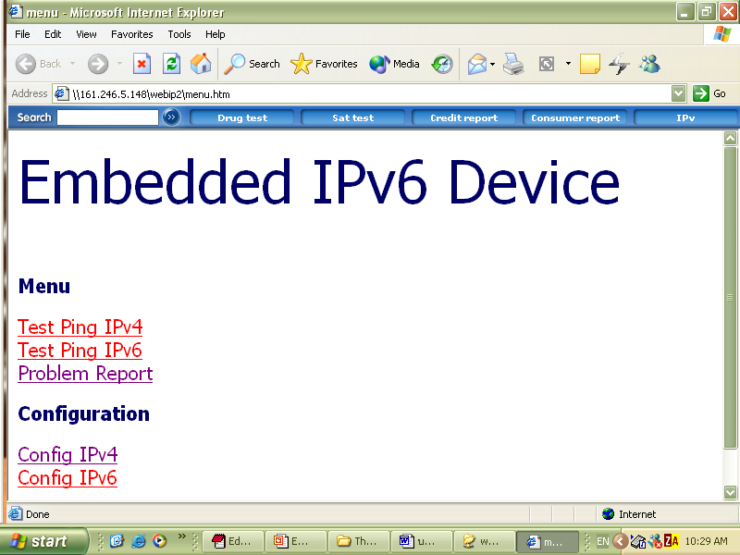

รูปที่ 4-11 ส่วนที่ติดต่อกับผู้ใช้ผ่านทางอีเทอร์เน็ท

4.3 การพัฒนาไอพีรุ่น 6 บนระบบฝังตัว
เนื่องจากระบบฝังตัวที่ไม่ใช่พีซีนั้นมีข้อจำกัดในหลายๆด้านด้วยกัน ไม่ว่าจะเป็นเรื่องของหน่วยความจำ และการประมวลผล ซึ่งมีความแตกต่างจากคอมพิวเตอร์ส่วนบุคคลอยู่พอสมควร การที่จะพัฒนาไอพีรุ่น 6 ทั้งหมดตามที่มาตรฐานกำหนดนั้นเป็นเรื่องยากมาก ซึ่งผู้วิจัยได้เล็งเห็นว่าการพัฒนาอุปกรณ์ฝังตัวที่เป็นอุปกรณ์ปลายทาง (Terminal device) ซึ่งมีความสามารถเฉพาะงานนั้นๆและเป็นโฮสต์ไม่ใช่เราเตอร์ให้สามารถที่จะทำงานบนเครือข่ายไอพีรุ่น 6 นั้น ควรมีการพัฒนาสิ่งต่างๆ ดังนี้

4.3.1 การปรับค่าต่างๆของฮาร์ดแวร์
การปรับค่าต่างๆของฮาร์ดแวร์ (Hardware configuration) ควรมีการคำนึงถึงสิ่งเหล่านี้
- อุปกรณ์ดังกล่าวอาจมีหนึ่งเน็ตเวิร์คอินเทอร์เฟสหรือหลายเน็ตเวิร์คอินเทอร์เฟส แต่ถ้ามีหลายเน็ตเวิร์คอินเทอร์เฟสจะต้องมีการคำนึงถึงสิ่งอื่นๆ เพิ่มเติม ซึ่งจะกล่าวต่อไป
- ในที่นี้ถือว่าอีเทอร์เน็ท (Ethernet) และโปรโตคอลพีพีพี (Point-to-Point Protocol) นั้นเป็นส่วนพื้นฐานที่ต้องมีอยู่แล้ว
- ไม่จำเป็นที่จะต้องมีการบู้ตผ่านระบบเครือข่าย เพราะถือว่าอุปกรณ์เหล่านี้ทำงานแบบแสตนอะโลน
ค่าต่างๆที่ควรจะกำหนดไว้ตั้งแต่อุปกรณ์เริ่มทำงานจนหยุดทำงานนั้น ควรจะเป็นค่าที่ต้องใช้ตลอดการทำงานได้แก่ ค่า hop limit ในเฮดเดอร์ แอดเดรสของดีเอ็นเอสเซิร์ฟเวอร์ เป็นต้น

4.3.2 Internet Protocol, Version 6 (IPv6) Specification [rfc2460]
ตัวอุปกรณ์นั้นสามารถที่จะรับแพ็กเก็ตที่มีเฮดเดอร์ส่วนขยายแบบใดๆก็ได้ โดยการพัฒนานั้นควรที่จะคำนึงถึงสิ่งเหล่านี้
- ถ้าตัวอุปกรณ์นั้นไม่มีความจำเป็นที่จะต้องใช้ฟังก์ชันของเฮดเดอร์ส่วนขยาย (extension header function) เราก็สามารถที่ตัดการพัฒนาส่วนที่ใช้ในการตรวจสอบเฮดเดอร์ส่วนขยายได้
- ถ้ารับแพ็กเก็ตที่มีเฮดเดอร์ส่วนขยายเข้ามาควรมีการตรวจสอบก่อนเสมอว่าเป็นเฮดเดอร์ส่วนขยายที่เรารองรับหรือไม่ ถ้าไม่ก็สามารถทิ้งแพ็กเก็ตนั้นไปได้

โดยการจัดการกับเฮดเดอร์ส่วนขยายแบบต่างๆนั้น ควรมีการกระทำดังนี้

4.3.2.1 Hop-by-Hop Options Header
- ตัวอุปกรณ์ต้องสามารถที่จะส่ง Hop-by-Hop Options header สำหรับ
ในกรณีที่ต้องการสนับสนุน Multicast Listener Discovery (MLD) เท่านั้น
- ตัวอุปกรณ์นั้นควรเก็บเลขออพชันไว้ด้วย และจะมีการกระทำเก็บแพ็กเก็ตที่มีเลขออพชันที่
ตัวเองสนับสนุนเท่านั้น

4.3.2.2 Routing Header
- อุปกรณ์จะไม่มีการสร้าง Routing header จากตัวเอง
- ในกรณีที่ได้รับแพ็กเก็ตที่มีค่า RH type เป็น 0 และค่าใน segment_left ไม่เป็น 0 แล้วให้ฟอร์
เวอร์ดไปที่อินเทอร์มิเดียดโหนดหรือตอบกลับด้วยไอซีเอ็มพีพารามิเตอร์พรอเบลิ้มแทนก็ได้

4.3.2.3 Fragment Header
- ถ้าผู้พัฒนาอุปกรณ์มีการกำหนดไว้และสามารถรับประกันได้ว่าไม่ให้ส่งแพ็กเก็ตที่ขนาดเกิน
เอ็มทียูที่น้อยที่สุดแล้ว ไม่จำเป็นที่จะต้องมีการทำ fragment header sending function
- ตัวอุปกรณ์ต้องสนับสนุนการ reassemble ให้กับแพ็กเก็ตที่ถูกเฟรกเมนต์มาและทำได้คราวละ 1
แพ็กเก็ตเท่านั้น โดยที่จะต้องมีบัฟเฟอร์ในการเก็บได้อย่างน้อย 2 ส่วนโดยขนาดน้อยกว่าหรือ
เท่ากับลิ้งค์เอ็มทียู

4.3.2.4 Destination Options Header
ในการส่งนั้นอุปกรณ์ต้องไม่มีการสร้าง destination options header จากตัวเอง สำหรับการรับแพ็กเก็ตที่เข้ามานั้นเราต้องสนับสนุนออพชันนั้นด้วยถึงจะมีการนำแพ็กเก็ตนั้นไปใช้ต่อไป

4.3.2.5 ไม่มี Next Header
ไม่มีการกระทำใดๆกับเฮดเดอร์ชนิดนี้ทั้งนั้น

4.3.3 Path MTU Discovery for IP version 6
เราต้องสามารถรับประกันได้ว่าจะไม่มีการส่งแพ็กเก็ตที่มีขนาดใหญ่เกินค่าเอ็มทียูที่น้อยที่สุดของไอพีรุ่น 6 จึงจะสามารถเลือกที่จะไม่ทำฟังก์ชันนี้ได้

4.3.4 Neighbor Discovery for IP Version 6 (IPv6) [rfc2461]
สืบเนื่องจากที่กล่าวไว้ในข้างต้นเกี่ยวกับตัวอุปกรณ์ ดังนั้นฟังก์ชันที่เกี่ยวกับเราเตอร์เหล่านี้ไม่จำเป็นที่จะต้องทำขึ้นมา
1. ส่ง Router advertisement messages
2. รับ Router solicitation messages
3. ส่ง Redirect messages
สำหรับการรับ Redirect message นั้นเป็นฟังก์ชันของโฮสต์อยู่แล้ว แต่จะอิมพลีเมนต์หรือไม่ก็
ได้ เช่นเดียวกันกับการทำ destination cache ที่จะทำหรือไม่ทำก็ได้ ซึ่งถ้าต้องการที่จะสร้าง destination cache แล้วเรามีความจำเป็นที่จะต้องคำนึงถึงการทำงานของมันร่วมกันกับเนเอบร์อันรีชเอเบิลดีเทคชัน (Neighbor Unreachable Detection : NUD) ด้วย
ถ้าตัวอุปกรณ์นั้นมีหลายเน็ตเวิร์คอินเทอร์เฟสก็ต้องใช้ทรัพยากรมากขึ้นเพราะเราต้องคำนึงสิ่
เหล่านี้เพิ่มเติม
1. ชนิดของข้อมูลในการเราท์ เช่น destination cache และ routing table
2. จำนวนข้อมูลที่เก็บอยู่ในแคชก็มากขึ้นไปด้วย เช่น Neighbor Discovery cache, Default
Router list, Prefix list เป็นต้น

4.3.5 IPv6 Stateless Address Autoconfiguration [rfc2462]
ในการทำ Duplicated Address Detection (DAD) ทุกฟังก์ชันนั้นต้องอาศัยฟังก์ชันเนเบอร์ดิสเคิร์ฟเวอรี่ ดังนั้นการที่จะพัฒนาส่วนนี้ขึ้นมานั้นไม่มีผลกระทบต่อทรัพยากรของระบบมาก อาจจะพัฒนาขึ้นมาหรือไม่ก็ได้

4.3.6 Internet Control Message Protocol (ICMPv6) for the Internet Protocol Version 6 (IPv6)
Specification [rfc2463]
ดังที่กล่าวมาแล้วเกี่ยวกับตัวอุปกรณ์ เราจึงไม่มีความจำเป็นที่จะต้องทำไอซีเอ็มพีแมสเซสที่ใช้
โดยกับเราเตอร์ แต่ในส่วนของ ICMP Echo Request/Reply นั้นเป็นพื้นฐานต่ำสุดที่พึงกระทำนอกจากนี้เรายังสามารถเพิ่มฟังก์ชันการทำงานของ ICMPv6 เข้าไปได้ตามความจำเป็น ดังตารางนี้

Type | Code | Necessary
Destination unreachable message | 0 : No route to destination | No
Destination unreachable message | 1: Administratively Prohibited | No
Destination unreachable message | 3 : Address unreachable | No
Destination unreachable message | 4 : Port unreachable | Yes
Packet Too Big Message | 0 : Packet Too Big | No
Time Exceeded Message | 0: Hop limit exceeded | No
Time Exceeded Message | 1: Fragment reassembly time exceeded | No
Parameter Problem Message | 0: Erroneous header field | Yes
Parameter Problem Message | 1: Unrecognized next heade | Yes
Parameter Problem Message | 2: Unrecognized IPv6 option | Yes
Echo Request Message | 0: Echo request | Yes
Echo Reply Message | 0: Echo reply | Yes

ตารางที่ 4-1 แสดงเกี่ยวกับไอซีแมสแซสรุ่น 6 สำหรับระบบฝังตัว

4.3.7 IP Version 6 Addressing Architecture [rfc2373]
โดยปกติแล้วตัวอุปกรณ์นั้นจะต้องมีแอดเดรสเหล่านี้
1. Loopback (::1)
2. Node-local all nodes multicast (ff01::1)
3. Link-local all nodes multicast (ff02::1)
แต่ถ้าต้องการให้มีการทำ address autoconfiguration ตัวอุปกร์ควรจะมีสนับสนุนแอดเดรสต่อไปนี้ด้วยเช่นกัน
1. Link-local unicast (fe80/64 host ID)
2. Solicited-node multicast ที่เกี่ยวข้องกับ address autoconfiguration
3. Unicast (prefix/64 host ID) ที่เกี่ยวข้องกับพรีฟิกส์ออพชันของ router advertise messages
4. Solicited-node multicast ที่เกี่ยวข้องกับ address autoconfiguration
ในกรณีที่ต้องการให้มีการทำ manual configuration ด้วยควรมีการสนับสนุนแอดเดรสดังต่อไปนี้
1. Arbitrary unicast
2. Solicited-node multicast ที่เกี่ยวข้องกับ manual configuration

4.3.8 การพิจารณาเกี่ยวกับขอบเขต
ถึงแม้ว่าตัวอุปกรณ์จะมีแค่ 1 ฟิสิคัลอินเทอร์เฟส เราก็สามารถที่จะกำหนดให้มีได้หลายลอจิคัลอินเทอร์เฟสก็ได้ เช่น ลูปแบ็คอินเทอร์เฟส (Loopback interface) เป็นต้น ได้เช่นกัน

4.3.9 การเลือกแอดเดรสหลักสำหรับไอพีรุ่น 6
ตัวอุปกรณ์จะต้องสนับสนุนการเลือกแอดเดรสหลักสำหรับไอพีรุ่น 6 โดยควรพิจารณา
1. ถ้าตัวอุปกรณ์ไม่มีการสนับสนุน ICMP redirect message เราสามารถตัดส่วนของกระบวนการ
ตรวจสอบออกไปได้
2. ในการเลือกแอดเดรสต้นทางหลักควรพิจารณาถึงว่าเรามีการสนับสนุนโมบิลิตี้หรือไม่ มี
กี่อินเทอร์เฟส มีการทำ policy table หรือไม่ รวมทั้งสิ่งอื่นที่สนับสนุนและไม่สนับสนุนด้วย
เช่นกัน
3. ในการเลือกแอดเดรสปลายทางหลักนั้นก็ต้องมีการคำนึงถึงเรื่องการสนับสนุนโมบิลิตี้ policy
table รวมทั้งสิ่งอื่นที่สนับสนุนและไม่สนับสนุนด้วยเช่นกัน

4.3.10 Multicast Listener Discovery (MLD) for IPv6 [rfc2710]
เมื่อตัวอุปกรณ์นี้มีความจำเป็นที่จะต้องเข้าไปร่วมกับกลุ่มมัลติคาสต์ฟังก์ชันนี้เป็นสิ่งที่พึงกระทำ

4.3.11 IPsec สำหรับระบบฝังตัว
ไอพีรุ่น 6 ใช้โครงสร้างของ IPsec ในการเป็นพื้นฐานทางด้านความปลอดภัย ซึ่งมีด้วยกันหลายอย่างได้กัน แต่สำหรับระบบฝังตัวนั้นไม่มีความจำเป็นที่ต้องนำทั้งหมดมาใช้ โดยสามารถพิจารณาได้ดังนี้

4.3.11.1 IPsec specification สำหรับระบบฝังตัว
ตัวอุปกรณ์นั้นต้องมีการทำ IPsec ในโหมดทรานสปอร์ต โดยอาจจะทำใหมดเทอร์นเนลด้วยก็ได้ แต่ไม่จำเป็นสำหรับอุปกรณ์ที่เป็นโฮสต์ที่ไม่ได้มีการสื่อสารผ่านเซคเคียวริตี้เกตเวย์ และพารามิเตอร์บางอย่างของ Security Assocication อาจจะไม่ต้องทำก็ได้ เช่น automated key ซึ่งส่วนนี้ขึ้นอยู่กับความต้องการของนักพัฒนา

4.3.11.2 Security Policy Database
อย่างน้อยที่สุดต้องมีการทำในส่วนที่เกี่ยวข้องกับไอพีแอดเดรสขึ้นมา สำหรับส่วนอื่นๆนั้นจะทำหรือไม่ก็ได้
4.3.11.3 Security Protocol
นักพัฒนาจะต้องมีการพัฒนา IP Encapsulating Security Payload (ESP) [rfc2406] และ IP Authentication Header (AH) ขึ้นมาโดยการใช้นั้นจะใช้แค่อันใดอันหนึ่งหรือทั้งคู่ก็ได้

4.3.11.4 การทรานสฟอร์มและอัลกอลิทึม
ในกรณีของการพัฒนาเอ็นคริปท์ อัลกอริทึม AES-CBC นั้นเป็นสิ่งที่ต้องกระทำ แต่สำหรับอัลกอริทึมอื่นๆ เช่น DES-CBC และ 3DES-CBC นั้นจะทำเฉพาะ backward compatibility หรือไม่ทำก็ได้ สำหรับอัลกอริทึม NULL Encryption อาจจะทำไว้ใช้ในการดีบักก็ได้ ส่วนการทำออเทนทิเคชันนั้นมีอัลกอลิทึมที่แนะนำว่าน่าจะทำ คือ HMAC-SHA-1-96 [rfc2404] และ HMAC-MD5-1-96 [rfc2403]

4.3.11.5 SA และการจัดการเกี่ยวกับคีย์
สำหรับ manual key management นั้นเป็นสิ่งที่ต้องพัฒนาขึ้นมา โดยมีจุดประสงค์ที่จะสุ่มค่าของอินเทอร์เฟสไอดีขึ้นมา ในส่วนของ automated key management นั้นอาจจะทำ IKE ก็ได้ ตามแต่ต้องการ

4.4 การพัฒนาโปรแกรมบนชุดพัฒนาคอม86
การพัฒนาโปรแกรมบนชุดพัฒนาคอม86 สามารถพัฒนาไดจากหลายภาษาดวยกันอาทิเชน ภาษาซี (C) หรือซีพลัสพลัส (C++) ภาษาปาสคาล (Pascal) ภาษาแอสเซมบลี (Assembly) เปนตน โดยการพัฒนาโปรแกรมสามารถทําไดบนเครื่องคอมพิวเตอรบุคคล (Personal computer) แลวทําการสงไฟลที่ผานการคอมไพลและสรางเปน ไฟลที่สามารถรันไดบนระบบปฏิบัติการดอส (executable file) ไปยังบอรดชุดพัฒนา แลวทําการรัน รูปที่4-12
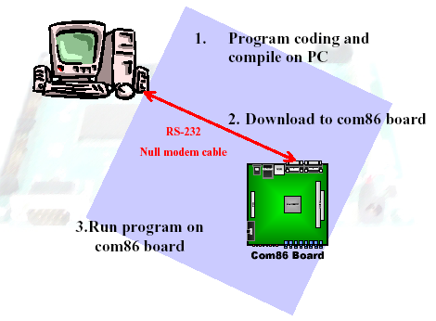
รูปที่ 4-12 ขั้นตอนพื้นฐานในการพัฒนาโปรแกรมทั่วไปบนชุดพัฒนาคอม 86
การที่จะสงไฟลไปไวบนบอรดชุดพัฒนาไดนั้น จะสงผานทางโปรแกรมเทอรมินัลทั่วไป โดยในชุดพัฒนาคอม86 ไดมีโปรแกรมยูทิลิตี้ตัวหนึ่งในการรองรับการทํางานในสวนนี้เปนชื่อโปรแกรมวา transfer.exe เปนโปรแกรมที่ชวยในการรับสงไฟลตางๆ ผานทางพอรตอนุกรม ซึ่งจะใชโปรโตคอล เอ็กซ-โมเด็ม (X-modem) ในการรับสงไฟลที่ความเร็ว 57600 bps ซึ่งรูปแบบการใชงานโปรแกรมแสดงดังรูปที่ 4-10
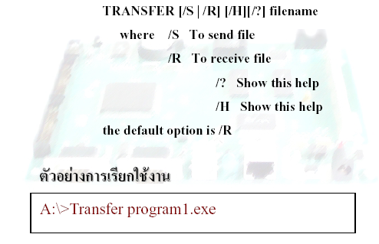
รูปที่ 4-13 รูปแบบการใช้โปรแกรมในการรับส่งไฟล์กับชุดพัฒนาคอม 86

4.4.1 การใชงานพอรตอนุกรมของชุดพัฒนาคอม86
สําหรับพอรตอนุกรมบนชุดพัฒนาคอม86 ในที่นี้หมายถึงพอรตคอม2(COM2) ซึ่งโดยมากจะใชไปควบคุมหรือติดตอกับอุปกรณอื่นๆ ตอไป โดยคุณสมบัติทั่วไปของพอรตอนุกรมนี้ไดแก
- สามารถรับสงขอมูลไดที่อัตราเร็วสูงสุด 115200 bps
- การสงขอมูลเปนแบบสองทิศทางในเวลาเดียวกัน(Full-duplex)
- ใชบิตที่เปนสต็อปบิต 1 หรือ 2 บิตก็ได
ในการใชงานพอรตอนุกรมนี้ผูเขียนโปรแกรมจําเปนตองทราบรายละเอียดของรีจิสเตอรตัวตางๆ
ของพอรตวาตองมีการสงคาใดไปใหบาง นอกจากนี้ยังจะตองทราบอัตราเร็วของการรับสงขอมูลผานทางพอรตอนุกรมของอุปกรณที่ชุดพัฒนาจะไปตอเชื่อมดวย สําหรับรายละเอียดของรีจิสเตอรตางๆที่เกี่ยวของกับการรับสงขอมูลผานซีเรียลพอรต แสดงดังรูป 4-11
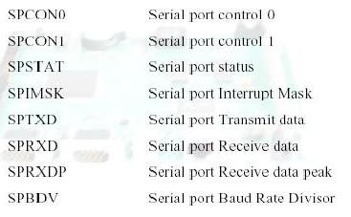
รูปที่ 4-14 รีจิสเตอร์ที่เกี่ยวข้องในการเขียนโปรแกรมเพื่อติดต่อผ่านทางพอร์ตอนุกรมฺ

4.4.2 การเขียนโปรแกรมเพื่อใหชุดพัฒนาคอม86 สามารถเชื่อมตอเขาสูเครือขาย
การที่จะใหชุดพัฒนาคอม86 สามารถเชื่อมตอเขาสูระบบเครือขายทองถิ่น (Local Area Network) นั้น ในขั้นแรกจะตองทําการตอสายยูทีพีเขากับชุดพัฒนาคอม86 จากนั้นตอสายซัพพลายเขากับชุดพัฒนาและทําการโหลดโปรแกรมแพ็กเกตไดรเวอร โดยพิมพคําวา “pnppd 0x60” ที่คอมมานไลน เมื่อสิ้นสุดขั้นตอนนี้ ชุดพัฒนาคอม86 จะสามารถเชื่อมตอ เขาสูเครือขายได โดยสามารถทดสอบวาชุดพัฒนาคอม86เชื่อมตอเขาสูเครือขายได โดย โปรแกรม ping ที่อยูในไดเร็กทอรี a:/demo โดยการใชโปรแกรม ping มีรูปแบบของคําสั่งดังนี้ “ping [หมายเลขไอพีที่ตองการทดสอบ]”

4.5 การพัฒนาโปรแกรมบนไลท์เวททีซีพี/ไอพีแสต็ก
การที่จะติดต่อสื่อสารกับตัวโปรโตคอลแสต็กนั้นมีด้วยกัน 2 วิธี คือ
1. การเรียกฟังก์ชันในการทำงานโดยตรง ซึ่งวิธีนี้จะทำให้โปรแกรมที่พัฒนาขึ้นมีความซับซ้อนและเข้าใจได้ยาก
2. ใช้เอลดับเบิลยูไอพีเอพีไอ (lwIP API) ซึ่งมีการทำงานคล้ายคลึงกันกับบีเอสดีซ็อกเก็ตเอพีไอ (BSD socket API) โดยตัวเอพีไอนั้นแบ่งออกเป็น 2 ส่วนด้วยกันตามลักษณะของโพรเซสโมเดลดังที่ได้กล่าวมาก่อนหน้านี้ โดยส่วนหนึ่งจะเป็นของทีซีพี/ไอพีโพรเซสอีกส่วนหนึ่งจะเป็นของแอพพลิเคชันโพรเซส
ซึ่งการสื่อสารจะใช้วิธีอินเทอร์โพรเซสคอมมิวนิเคชัน (interprocess communication: IPC) ซึ่งทำงานโดยอีมูเลชันเลเยอร์ของระบบปฏิบัติการของไลท์เวททีซีพีไอพีแสต็กทำให้ไม่ต้องอาศัยการทำงานของระบบปฏิบัติการ โดยอินเทอร์โพรเซสคอมมิวนิเคชันนั้นได้ใช้กระบวนการของแชร์เมมโมรี่ (shared memory) แมสเซสพาสซิ่ง (message passing) และเซมาฟอร์ (semaphores)

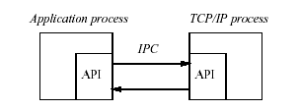

รูปที่ 4-15 การสื่อสารกันผ่านเอพีไอ

โดยใช้แชร์เมมโมรี่ในการส่งข้อมูลในบัฟเฟอร์ข้ามกันระหว่างแอพพลิเคชันโพรเซสและทีซีพี/ไอพีโพรเซส ซึ่งมีการใช้เซมาฟอร์เพื่อทำเมมโมรี่โพรเทคชัน สำหรับฟังก์ชันที่ทำงานเกี่ยวกับเน็ทเวิร์คคอนเนคชันนั้นจะสื่อสารกันด้วยการใช้กระบวนการของแมสเซสพาสซิ่งในการส่งเมสแซสเกี่ยวกับโอเปอร์เรชันต่างๆและอาร์กิวเมนต์ของโอเปอร์เรชันนั้นๆ ให้แก่กันและส่งผลลัพธ์กลับมาด้วยวิธีการเดียวกัน

4.6 การออกแบบระบบ
4.6.1 Use case diagram
ไดอะแกรมนี้แสดงฟังก์ชันการทำงานหลักๆ ที่สำคัญของระบบ และมีรายละเอียดแสดงไว้ดังนี้
รูปที่ 4-16 Use case diagram ของระบบ

Connect via Ethernet port

Use case | Connect via Ethernet port
ผู้ใช้ | Remote user, Local user, Developer
เงื่อนไข | ผู้ใช้ต้องสื่อสารผ่านโปรโตคอลเอชทีทีพีด้วยการใช้บราวเซอร์

Connect via console

Use case | Connect via console
ผู้ใช้ | Remote user, Local user, Developer
เงื่อนไข | ผู้ใช้ต้องสื่อสารผ่านพอร์ตอนุกรมด้วยโปรแกรมเทอร์มินัล

Configure

Use case | Configure
ผู้ใช้ | Remote user, Local user, Developer
เงื่อนไข | ผู้ใช้งานจะตั้งค่าคุณสมบัติให้กับระบบได้ก็ต่อเมื่อมีการเชื่อมต่อเข้ามาในระบบแล้วเท่านั้น โดยการปรับแต่งค่าคุณสมบัตินั้นจะแยกออกเป็น 2 ส่วนคือ  - ผ่านทางคอนโลพอร์ตอนุกรม  - ผ่านทางอีเทอร์เน็ต

Develope

Use case | develop
ผู้ใช้ | Developer
เงื่อนไข | การนำไปพัฒนาต่อนั้นขึ้นกับลักษณะงานที่นำไปใช้และข้อจำกัดของระบบ

Check status
Use case | Check status
ผู้ใช้ | Remote user, Local user, Developer
เงื่อนไข | ผู้ใช้สามารถตรวจสอบสถานะของการทำงานได้โดยใช้เครื่องมือที่มีให้หรือแก้ไขค่าในไฟล์ lwipopts.h เพื่อให้แสดงสถานะอื่นๆเพิ่มเติมได้
ตารางที่ 4-2 อธิบาย Use case diagram
4.6.2 Component diagram
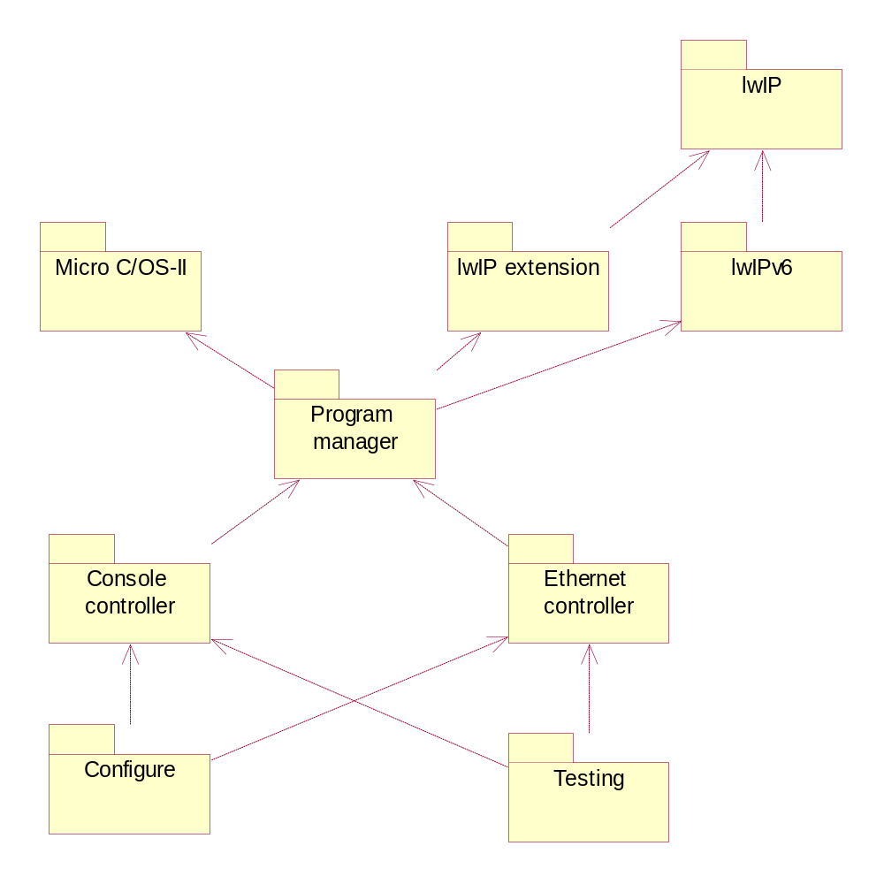
รูปที่ 4-17 Component diagram ของระบบ

แผนภาพด้านบนนั้นแสดงถึงองค์ประกอบต่างๆของซอฟแวร์ของระบบ ซึ่งประกอบด้วย
1. Micro C/OS-II เป็นส่วนของเรียลไทม์โอเอส จัดการเกี่ยวกับทาสก์ต่างๆ ที่สร้างขึ้น รวมทั้งการสื่อสารระหว่างทาสก์โดยวิธีการต่างๆ เช่น semaphore, message boxes เป็นต้น
2. lwIP เป็นส่วนของโปรโตคอลแสต็ก ซึ่งทำหน้าที่ให้บริการเกี่ยวกับการสื่อสารผ่านเครือข่าย และการทำงานที่เกี่ยวข้องกับระบบเครือข่าย ตัวอย่างโปรโตคอลที่สนับสนุนได้แก่ ไอพี ทีซีพี ยูดีพี เอชทีทีพี เป็นต้น
3. Console controller จัดการเกี่ยวกับการติดต่อสื่อสารกับผู้ใช้กับระบบผ่านทางคอนโซลพอร์ตอนุกรม รวมทั้งการรับอินพุตเข้ามาและส่งเอาท์พุตออกไปแสดงผลด้วย
4. Ethernet controller จัดการติดต่อสื่อสารกับผู้ใช้กับระบบผ่านทางอีเทอร์เน็ท โดยการใช้โปรโตคอลเอชทีทีพี รวมทั้งการรับอินพุตเข้ามาและส่งเอาท์พุตออกไปแสดง
5. Configure ทำหน้าที่ในการกำหนดค่าคุณสมบัติต่างๆ ให้กับระบบ โดยรับค่าต่างๆ จากผู้ใช้ผ่านทางคอนโซลพอร์ตอนุกรมหรืออีเทอร์เน็ท เช่น การกำหนดไอพีแอดเดรสให้กับเน็ทเวิร์คอินเทอร์เฟส
6. Testing เป็นส่วนที่ใช้ในการทดสอบการทำงานว่าระบบสามารถทำงานได้ถูกต้องตามต้องการหรือไม่ เช่น ทดสอบว่าระบบสามารถทำงานในเครือข่ายได้ โดยการใช้โปรแกรมประยุกต์ ping มาที่ไอพีแอดเดรสที่กำหนดไว้ให้กับอุปกรณ์ แล้วดูว่าได้รับการตอบกลับหรือไม่ เป็นต้น

4.6.3 Sequence diagram
เป็นไดอะแกรมที่จำลองการทำงานของระบบ เพื่อแสดงให้เห็นถึงการทำงานที่เป็นลำดับขั้นตอนและการทำงานร่วมกันของอ็อบเจ็คต่างๆ ในระบบ

4.6.3.1 Sequence diagram แสดงการติดต่อเข้ามาใช้งานของผู้ใช้ผ่านทางคอนโซลพอร์ตอนุกรม
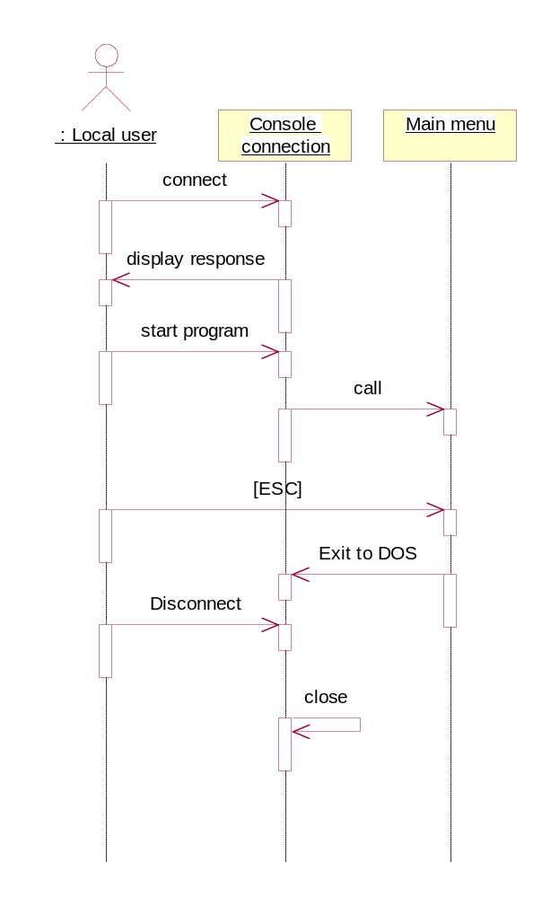
รูปที่ 4-18 Sequence diagram แสดงการติดต่อเข้ามาใช้งานของผู้ใช้ผ่านทางคอนโซลพอร์ตอนุกรม
จากรูปที่ 4-18 เมื่อผู้ใช้ติดต่อเข้ามาในระบบผ่านทางโปรแกรมเทอร์มินัลแล้ว ผู้ใช้สามารถเลือกการใช้บริการจากเมนูหลักก่อน แล้วทำตามขั้นตอนที่ระบบได้วางไว้ โดยถ้าต้องการออกจากระบบสามารถกดปุ่ม ESC ได้

4.6.3.2 Sequence diagram แสดงการติดต่อเข้ามาใช้งานของผู้ใช้ผ่านทางอีเทอร์เน็ท
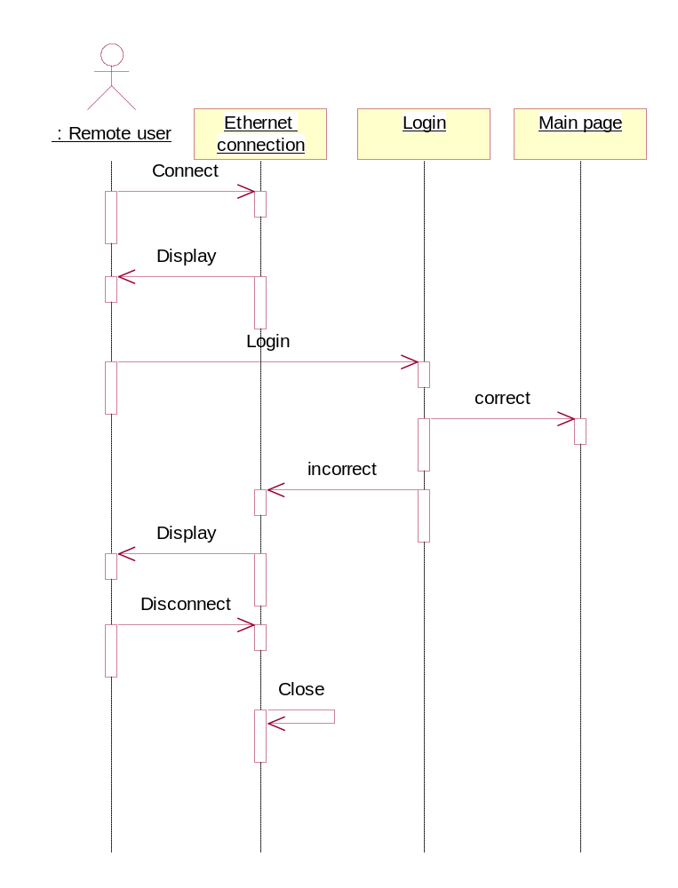
รูปที่ 4-19 Sequence diagram แสดงการติดต่อเข้ามาใช้งานของผู้ใช้ผ่านทางอีเทอร์เน็ท

เมื่อผู้ใช้ต้องการติดต่อเข้ามาในระบบจะต้องมีการ log in จากภายนอกเข้ามาโดยการใช้โปรแกรมบราวเซอร์ขึ้นมาทำงาน เมื่อเข้ามาในระบบแล้วก็จะมีเมนูหลักให้เลือกใช้งาน เมื่อเลือกใช้งานส่วนไหนก็จะต้องทำงานตามขั้นตอนของส่วนนั้นต่อไป

4.6.3.3 Sequence diagram แสดงการกำหนดค่าพื้นฐานเกี่ยวกับไอพีรุ่น 4
จากภาพที่ 4-20 แสดงขึ้นตอนทำงานในการกำหนดค่าคุณสมบัติเกี่ยวกับไอพีรุ่น 4 ให้กับระบบ ผู้ใช้ต้องกระทำการป้อนค่า ไอพีแอดเดรส ตามด้วยค่าของเกตเวย์ และเน็ตมาสก์ตามลำดับ หลังจากที่ป้อนค่าทุกอย่างครบแล้ว ก็จะนำค่าเหล่านี้ไปกำหนดให้กับเน็ตเวิร์คอินเทอร์เฟส และอินนิเชียลค่าระบบขึ้นมาใหม่เพื่อแก้ไขค่าและทำงาน
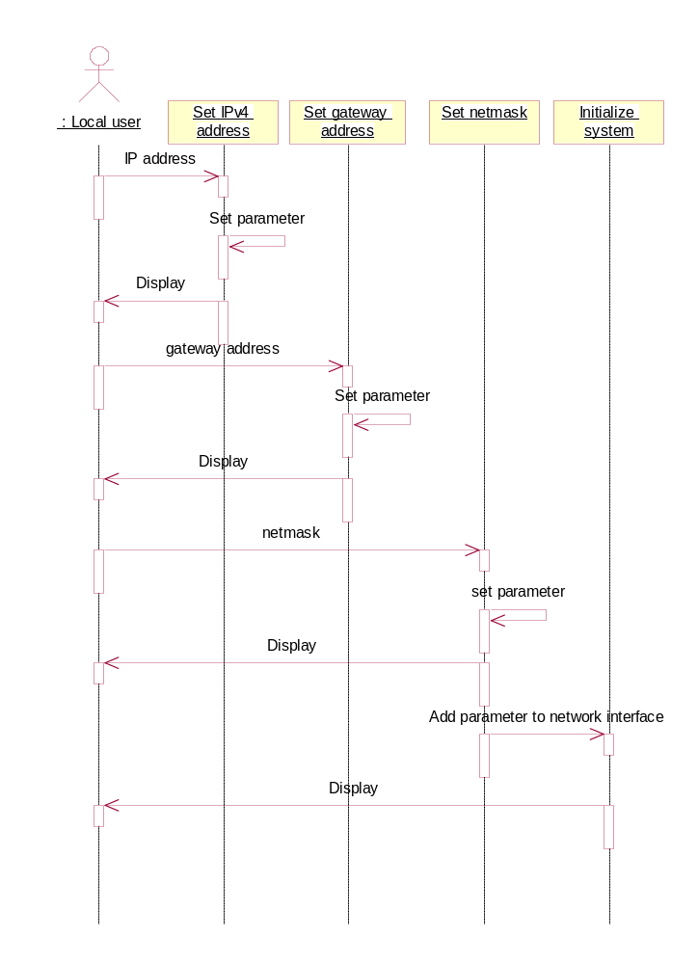
รูปที่ 4-20 Sequence diagram แสดงการกำหนดค่าพื้นฐานเกี่ยวกับไอพีรุ่น 4
4.6.3.4 Sequence diagram แสดงการกำหนดค่าพื้นฐานเกี่ยวกับไอพีรุ่น 6
การตั้งค่าคุณสมบัติเกี่ยวกับไอพีรุ่น 6 นั้นแบ่งออกเป็นดังนี้
1. การตั้งค่าคุณสมบัติเกี่ยวกับลิงค์โลคอลแอดเดรส
2. การตั้งค่าคุณสมบัติเกี่ยวกับคอมแพททิเบิลแอดเดรส
- แบบ 6to4
- แบบ IPv4 compatible
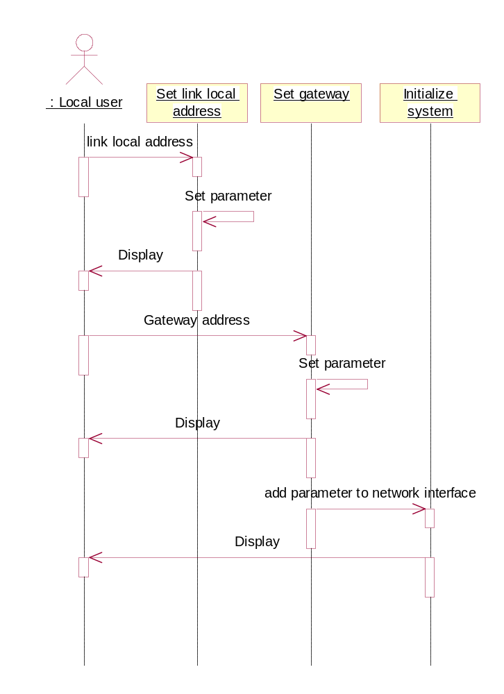

รูปที่ 4-21 Sequence diagram แสดงการกำหนดค่าพื้นฐานเกี่ยวกับไอพีรุ่น6 แบบลิงค์โลคอลแอดเดรส

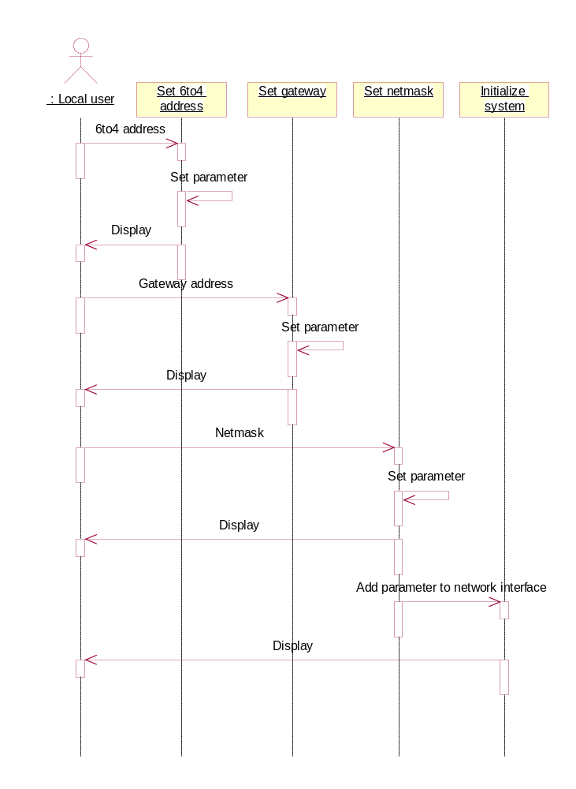

รูปที่ 4-22 Sequence diagram แสดงการกำหนดค่าพื้นฐานเกี่ยวกับไอพีรุ่น6 แบบ 6to4

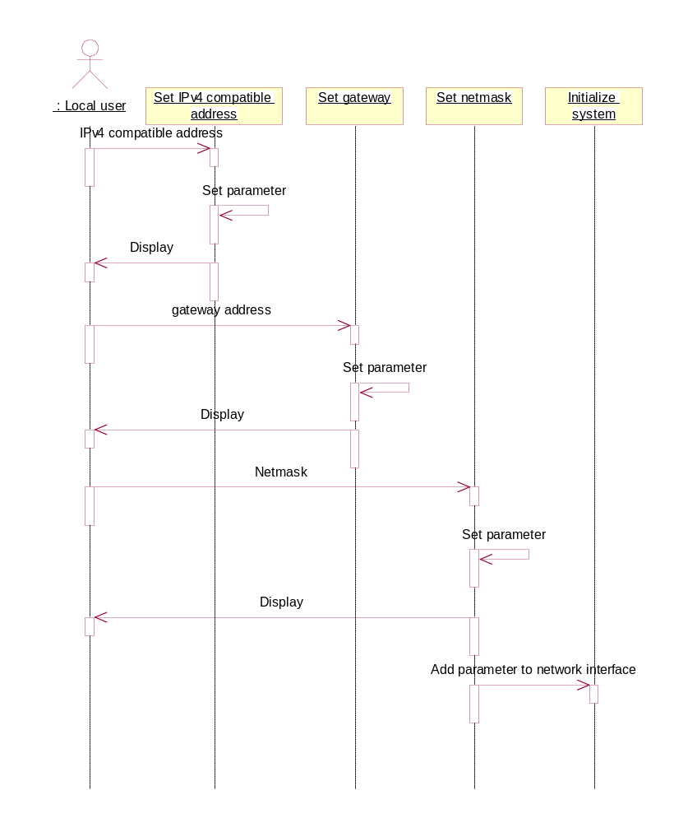

รูปที่ 4-23 Sequence diagram แสดงการกำหนดค่าพื้นฐานเกี่ยวกับไอพีรุ่น6 แบบ IPv4 compatible

